Лр5

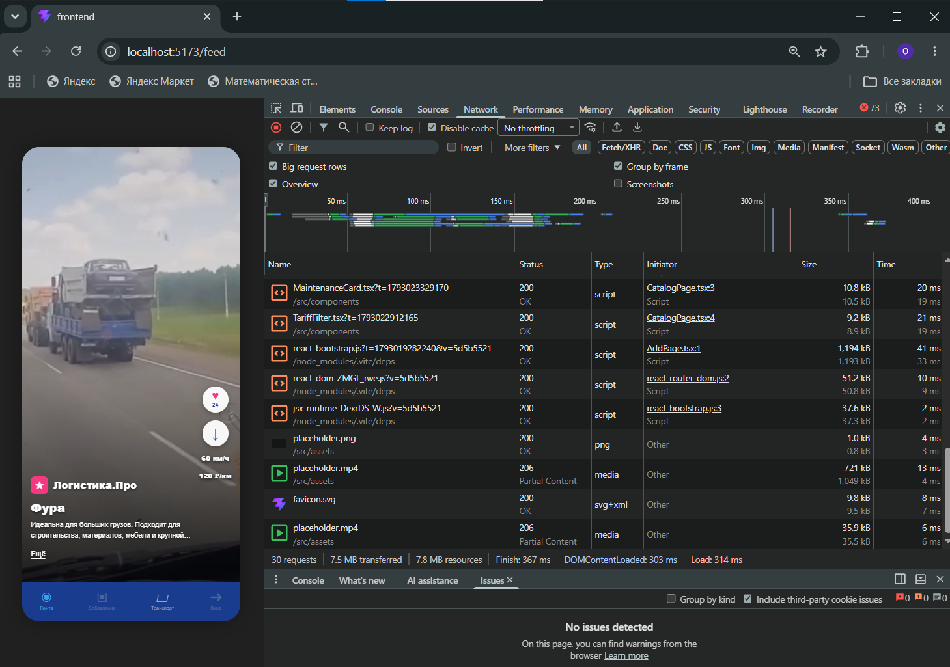
Рисунок 1 — Страница «Лента» с открытой вкладкой Network.

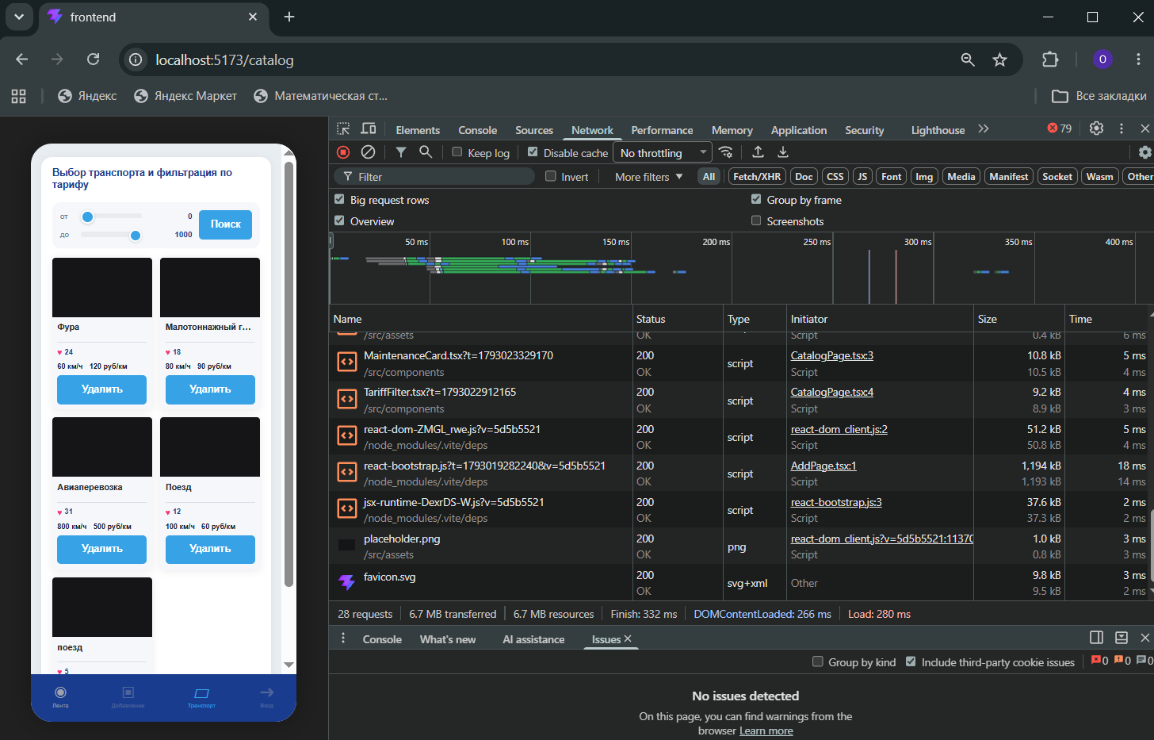
Рисунок 2 — Страница «Плитка» (Каталог) с открытой вкладкой Network.

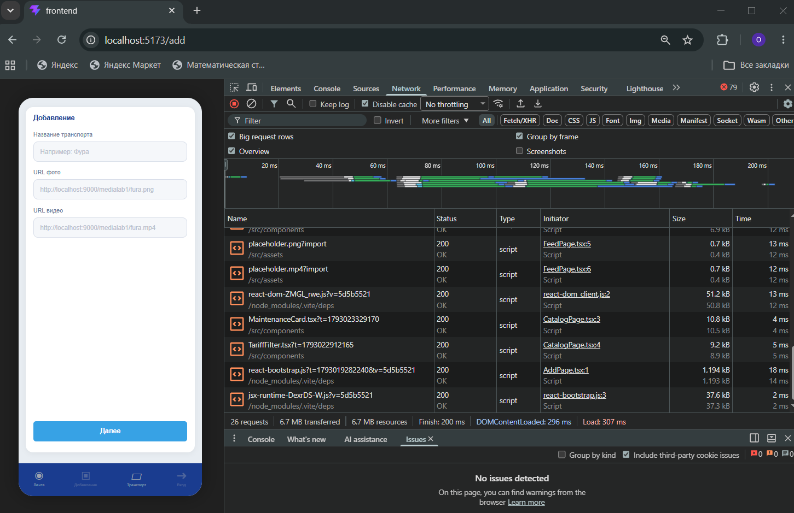
Рисунок 3 — Страница «Добавление» с открытой вкладкой Network.

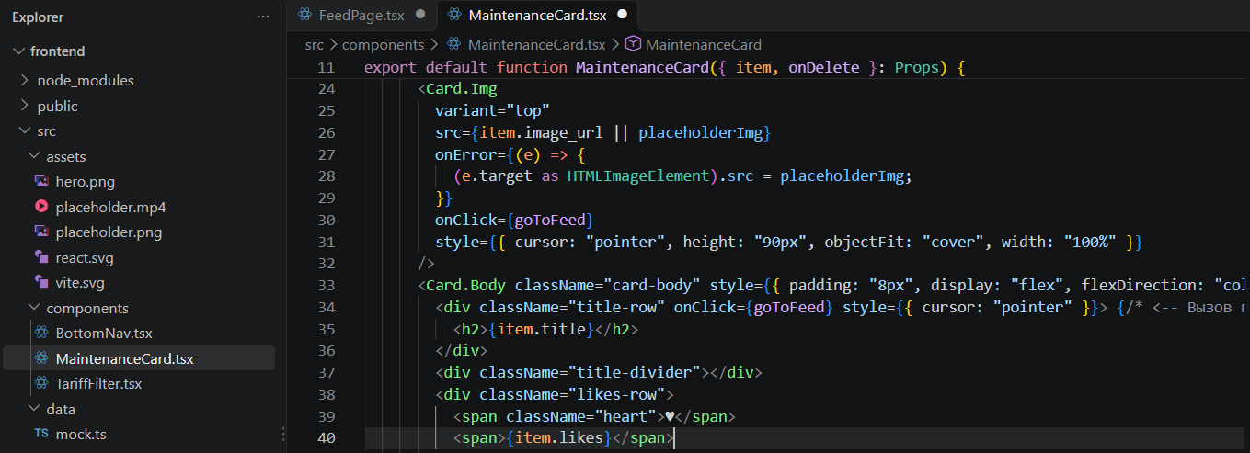
Рисунок 4 — Изображение по умолчанию в карточке «Фура».

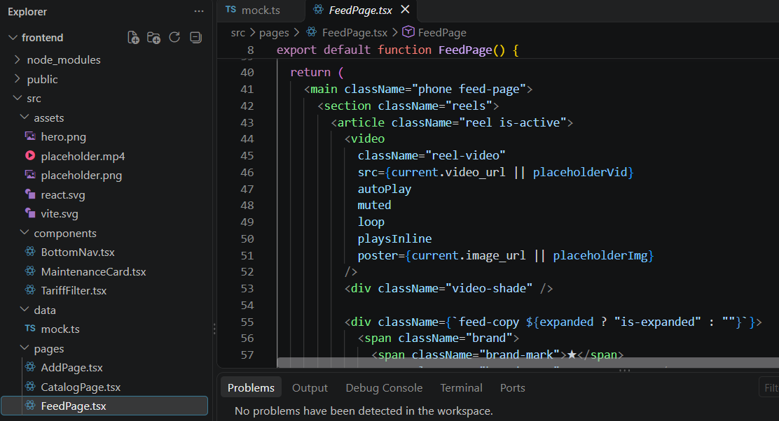
Рисунок 5 — Видео по умолчанию на странице «Лента».

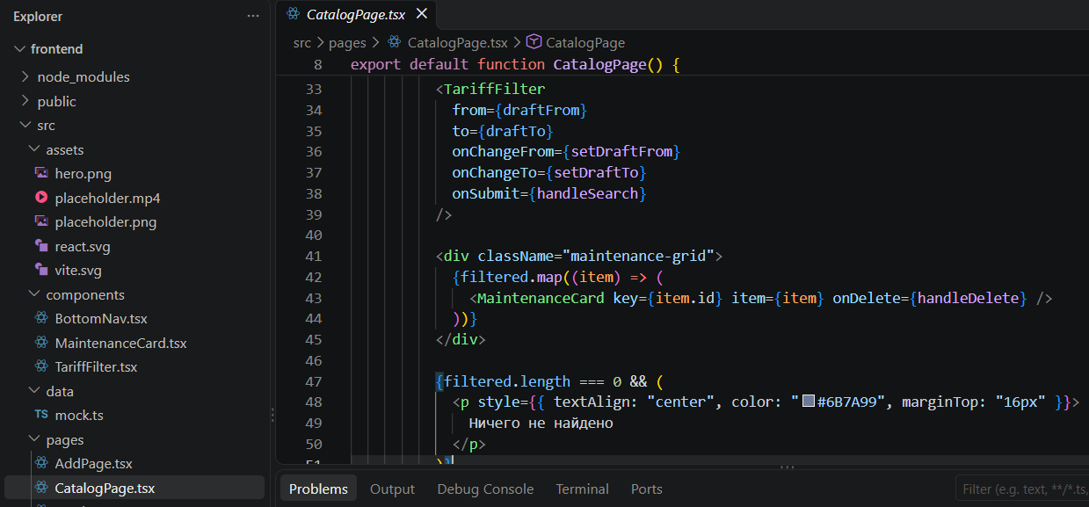
Рисунок 6 — Код компонента CatalogPage.tsx (передача props в фильтр).

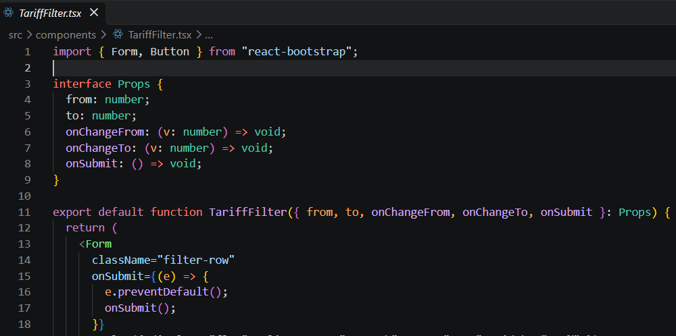
Рисунок 7 — Код компонента TariffFilter.tsx (интерфейс props).

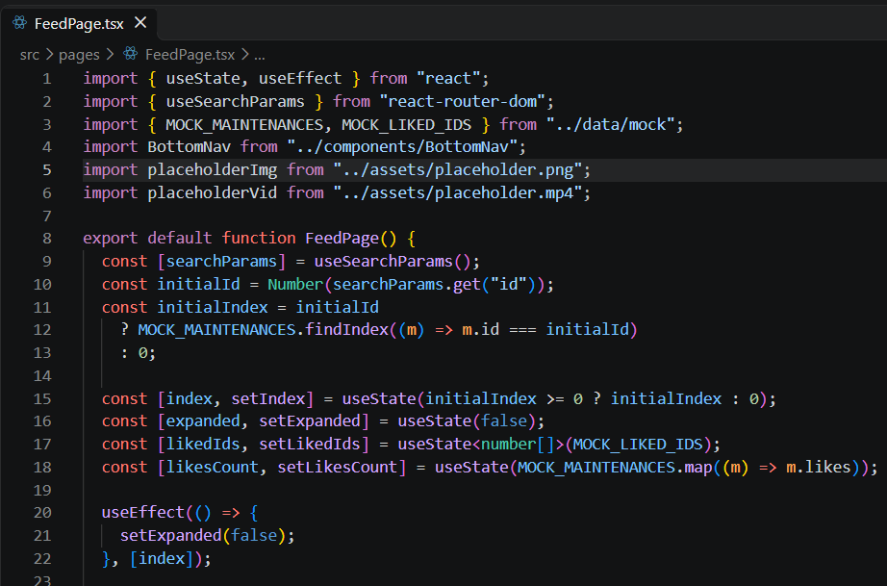
Рисунок 8 — Хуки useState, useEffect, useSearchParams в FeedPage.tsx.

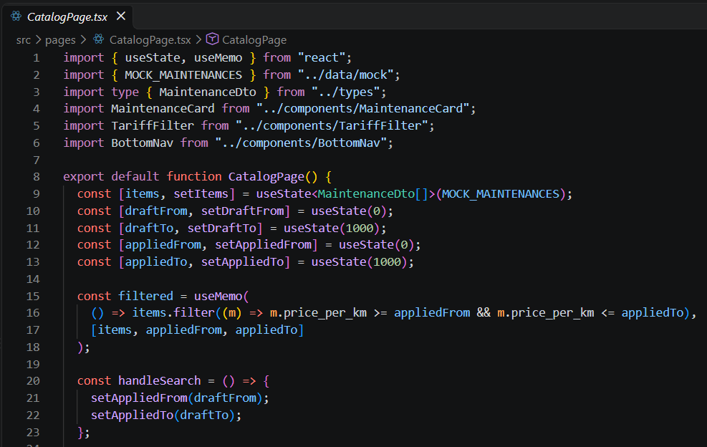
Рисунок 9 — Хуки useState и useMemo в CatalogPage.tsx.

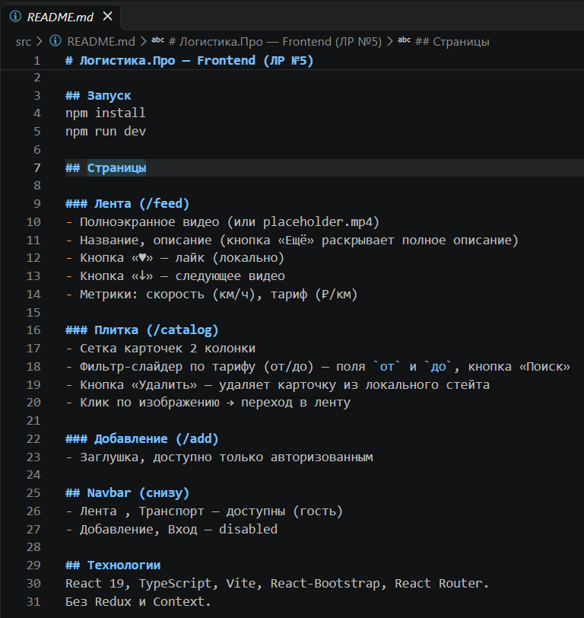
Рисунок 10 — Файл README.md для фронтенда.

